ALCALDÍA DE PASTO CONTINÚA ENTREGANDO MATERIALES DE CONSTRUCCIÓN A FAMILIAS AFECTADAS POR ACTIVIDAD SÍSMICA
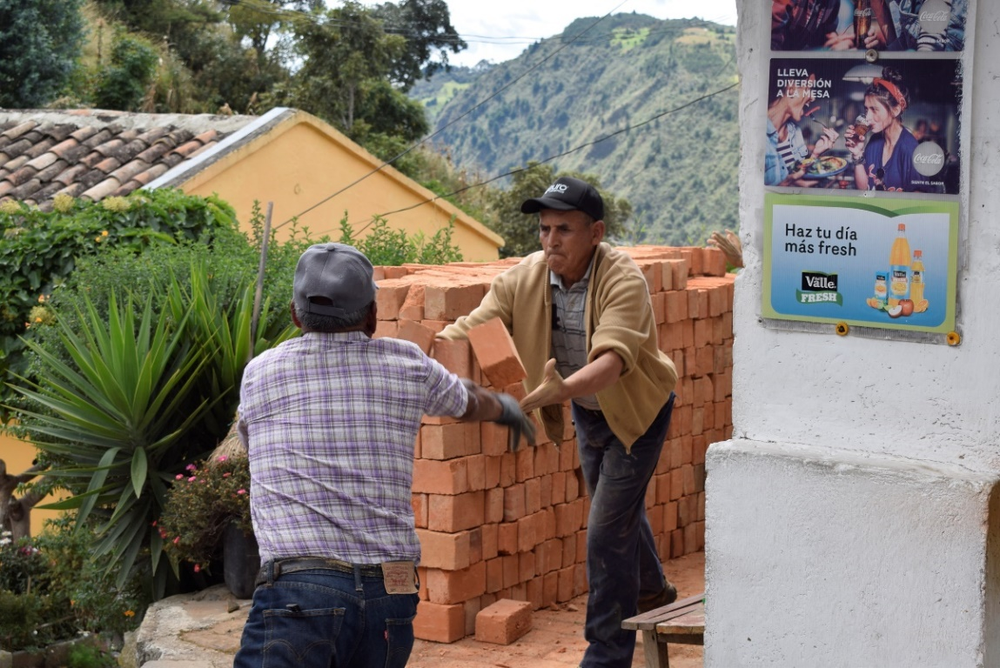
La Alcaldía de Pasto a través de la Dirección de Gestión de Riesgo de Desastres, continúa haciendo entrega de combos de materiales de construcción a las familias cuyas viviendas resultaron averiadas por los sismos del pasado 12 de junio en los corregimientos de Mapachico y Morasurco.
Este martes 26 de junio fueron entregados 20 combos de materiales en el sector de Briceño, corregimiento de Mapachico, así mismo ya se han entregado este tipo de materiales a 15 familias de la vereda de Chachatoy y 10 más a familias damnificadas en el sector de Mapachico centro.
Los combos están compuestos de materiales como: 1.500 ladrillo, 28 bultos de cemento, 60 varillas de hierro de diferentes calibres, 5 kilos de alambre, 21 mts de teja de zinc, 2 portones metálicos, tubería sanitaria e hidráulica, entre otros elementos.
En los próximos días se continuará entregando este tipo de materiales hasta llegar a todas las familias cuyas viviendas resultaron averiadas por la actividad sísmica de mediados del presente mes de junio.
Información: Director Gestión del Riesgo Darío Andrés Gómez. Celular: 3137082503 gestiondelriesgo@pasto.gov.co

Somos constructores de paz
ALCALDÍA DE PASTO CONTINÚA CON EL CONTROL DE COMBUSTIBLE A TODAS LAS ESTACIONES DE SERVICIO DEL MUNICIPIO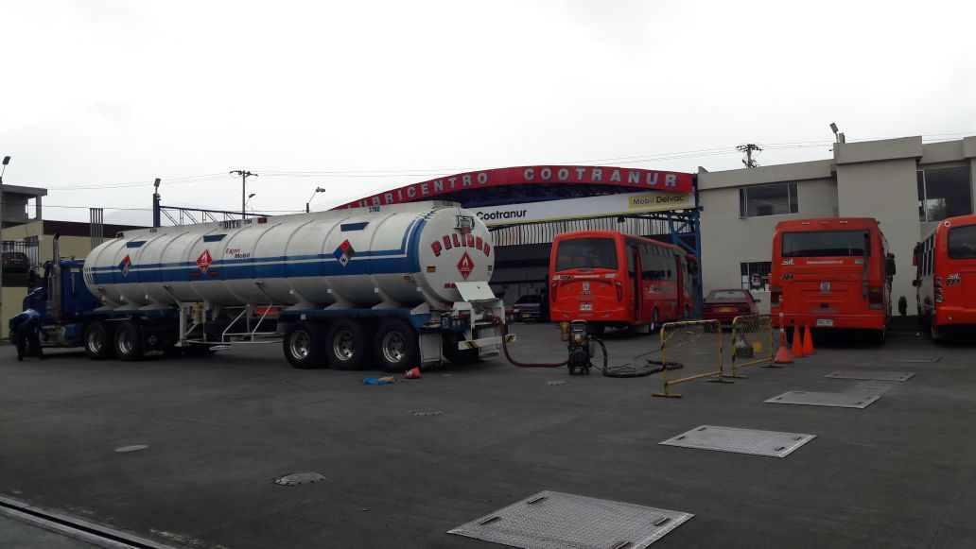
La Alcaldía de Pasto, a través de la Secretaría de Gobierno continúa con el control de combustible, distribuido a las 46 estaciones de servicio de la zona urbana y periférica del Municipio.
Este proceso, tal como lo indicó la Subsecretaria de Control Nilsa Villota Rosero, tiene como objetivo principal mitigar el desabastecimiento del combustible en el Municipio de Pasto, mediante controles diarios para revisar que el cupo asignado al Municipio, realmente se suministre a la población beneficiada. El control de combustible es realizado por el equipo operativo de la Subsecretaría, que es el encargado de revisar el proceso de traslado del combustible desde la Ciudad de Yumbo (Valle del Cauca), hasta el punto de control (Daza), luego a la estación correspondiente y el control diario de existencias, con el fin de verificar el volumen de venta, descargues y el comportamiento de cada una de las estaciones, de domingo a domingo a partir de las 7:00 de la mañana hasta las 7:00 de la noche.
La Subsecretaria de Control, manifestó que el control de combustible es una estrategia que se viene adelantando hace 2 años, la cual ha traído resultados positivos, “la Administración Municipal ha solucionado los inconvenientes que se tuvieron con respecto al desabastecimiento de combustible que se presentaba todos los 21 de cada mes. Es importante decirle a la comunidad que gracias al control que se ha realizado la dirección de hidrocarburos del Ministerio de Minas y Energía, ha reconocido y le ha dado la potestad a la Secretaría de Gobierno para que sea quien distribuya porcentualmente cómo se va a manejar el ACPM y la gasolina en cada estación de servicio del Municipio”, recalcó la Subsecretaria
De la misma manera, la funcionaria dijo que: “todos los 25 de cada mes la Administración envía a la Dirección Nacional de Hidrocarburo una solicitud informando que porcentualmente en el mes que viene se manejaran en condiciones del 51% de ACMP Y 49% de gasolina, cabe mencionar que la primera estrategia fue el control eficiente, la segunda estrategia la redistribución porcentual y la tercera la incrementación de Combustible”, indicó Villa Rosero.
Información: Subsecretaria de Control, Nilsa Villota Rosero Celular: 3104043040
Somos constructores de paz

ALCALDÍA DE PASTO SOCIALIZÓ EL DECRETO 0188 DE 2018, COMO MEDIDA DE PROTECCIÓN PARA NIÑOS, NIÑAS Y ADOLESCENTES DEL MUNICIPIO
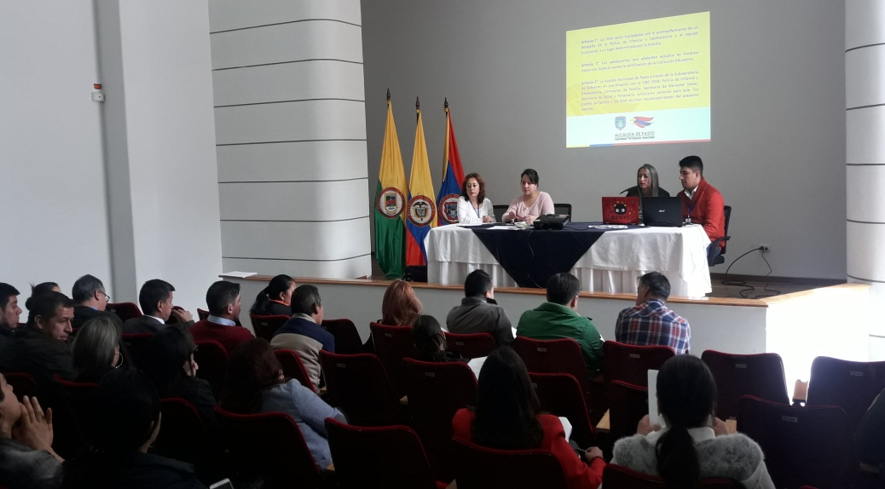
La Alcaldía de Pasto, a través de la Secretaría de Gobierno realizó la socialización del Decreto 0188 de 2018 que modifica el Decreto 0400 y por medio del cual se dictan medidas para la protección y bienestar de niños, niñas y adolescentes en el municipio de Pasto. En tal sentido, la Secretaria de Gobierno, Carolina Rueda Noguera indicó, que los menores de edad no pueden estar transitando después de las 10:00 de la noche, así mismo, no pueden acceder a sitios públicos e ingerir licor, “en este orden de ideas es importante que los padres de familias generen a sus hijos la autoridad y la concientización necesaria para que se dé el respeto y no se presenten consecuencias” puntualizó.
La Secretaria de Gobierno, manifestó que este decreto está totalmente articulado con el Código Nacional de Policía, razón por la cual permite aplicar las sanciones y los compromisos que se describen en dicha normatividad, en aras de mantener un ambiente de tolerancia, cordial y de protección para nuestros niños, niñas y adolescentes, y en articulación con Policía de Infancia y Adolescencia.
Además, el Decreto 0188 de 2018, determina que es indispensable adoptar y emplear medidas que prevengan y sancionen cualquier forma de vulneración de los derechos de los niños, niñas y adolescentes para evitar peligros, maltratos y cualquier forma de explotación.
La secretaria expresó que para la Administración Municipal en cabeza del alcalde Pedro Vicente Obando Ordoñez, es muy importante la población infantil, por tanto, son de gran relevancia los temas que se manejan a la par con las metas del Plan de Desarrollo: Pasto Educado, Constructor de Paz.
Finalmente, la secretaria hizo la invitación a toda la comunidad para que conozcan el Decreto 0188 de 2018 “deben tener claridad que las restricciones son efectivas desde el hogar, los padres de familia deben ser conscientes de las responsabilidades que tienen con sus hijos”.
Los operativos continuarán realizándose, especialmente los viernes y sábados con el acompañamiento de la Policía de Infancia y Adolescencia y el equipo de la Subsecretaria de Convivencia y Derechos Humanos, garantizando una buena conducción de los menores de edad para que sean entregados a sus padres o al adulto responsable.
Información: Secretaria de Gobierno, Carolina Rueda Noguera Celular: 3137652534
Somos constructores de paz

SECRETARÍA DE TRÁNSITO Y TRANSPORTE INTENSIFICARÁ CAMPAÑAS PARA REDUCIR LA SINIESTRALIDAD VIAL EN PASTO
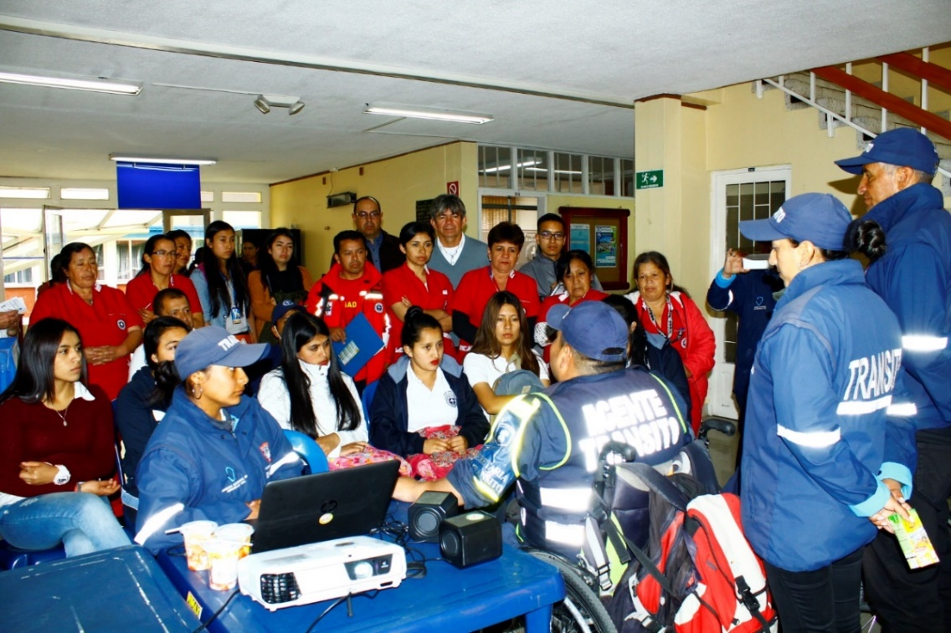
Con el propósito de reducir la siniestralidad vial en Pasto y generar conciencia sobre los riesgos a los que se exponen los conductores cuando no cumplen las normas de tránsito, la Alcaldía Municipal a través de la Secretaría de Tránsito y Transporte intensificará las campañas preventivas como ‘Respeto la vía, protejo mi vida y ‘No te pases de la raya’, interviniendo puntos críticos del municipio y vinculando a todos los actores de la movilidad.
El coordinador de Seguridad Vial de la dependencia, Moisés Narváez, lamentó el reciente hecho en el que un conductor de motocicleta perdió la vida en la vía Panamericana y dijo que se está llevando a cabo un intenso trabajo de sensibilización en instituciones educativas, empresas públicas y privadas, gremios transportadores y comunidad en general para minimizar las causas que generan los siniestros de tránsito.
“Estos esfuerzos nos han permitido reducir la accidentalidad en un 44 por ciento, pues en el primer semestre del 2017 se registraron 32 víctimas fatales, mientras que en lo corrido de este año se han reportado 18 personas fallecidas por siniestros viales, es decir 14 muertes menos. No bajaremos la guardia y seguiremos trabajando con intensidad para mitigar esta problemática”, expresó el funcionario.
Indicó además que estas campañas, dirigidas a todos los actores viales y que este año han permitido capacitar a más de 20 mil personas, durante el segundo semestre del año priorizará a los conductores de motocicleta teniendo en cuenta que son quienes más pierden la vida por los siniestros de tránsito. “Las capacitaciones son de carácter gratuito y pueden solicitarse a través del correo seguridadvial123@gmail.com. La idea es estar en colegios, empresas, barrios y desde luego en las diferentes vías de la ciudad”, añadió Narváez.
Además, hizo un llamado a toda la ciudadanía para que acate todas las normas de tránsito y verifique constantemente el estado mecánico de sus vehículos, cumpliendo con las medidas de seguridad en cuanto abrocharse adecuadamente el casco, dejar el afán al conducir y revisar espejos, llantas, direccionales, luces y cinturón de seguridad, entre otras. “Los peatones también debemos mejorar nuestro comportamiento en la vía, respetando semáforos y pasos peatonales y no caminar en estado de embriaguez”, subrayó el coordinador.
Por su parte el secretario de Tránsito Luis Alfredo Burbano explicó que también se fortalecerán las intervenciones que adelanta el personal operativo, las labores de señalización y demarcación en las zonas urbana y rural de Pasto, los procesos de sensibilización en seguridad vial, así como otra serie de medidas extraordinarias que se desarrollarán para el segundo semestre del 2018.
Información: Moisés Narváez, Coordinador de Seguridad Vial de la STTM, celular: 3014608845
Somos constructores de paz
PASTO HARÁ PARTE DE PROYECTO INTERNACIONAL PARA LA PROTECCIÓN Y CONSERVACIÓN DE LAGOS AZULES

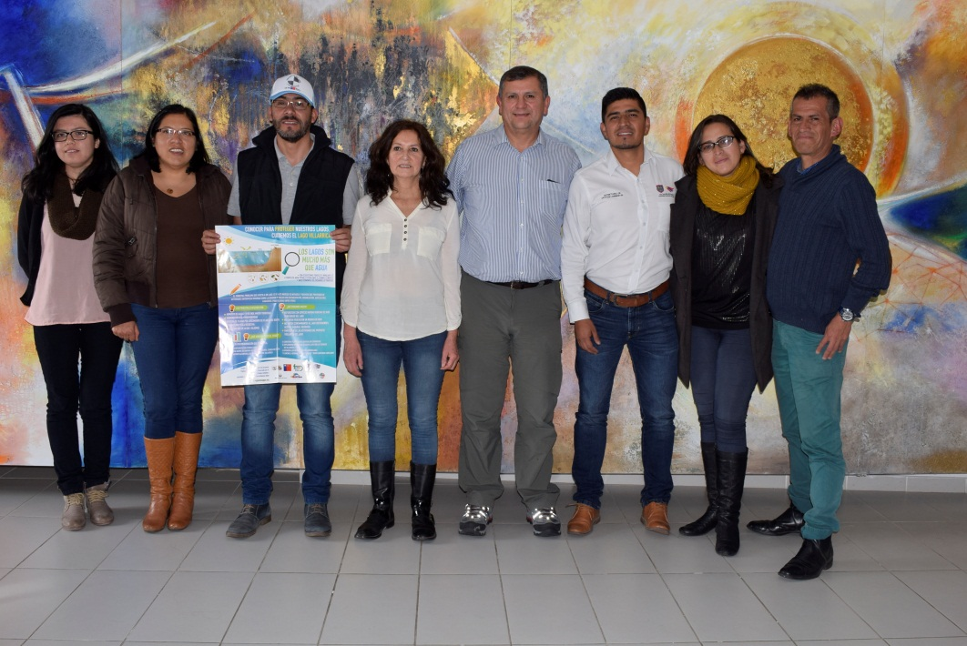

Una delegación de la Red de Nuevas Ideas de Chile y Líder del Proyecto Vigilante del Lago, visitó la Alcaldía de Pasto con el propósito de que el municipio entre a formar parte del proyecto internacional para la conservación y preservación de lagos azules, que actualmente se desarrolla en Chile y Argentina,

Víctor Durán Rivera, presidente de la Red de Nuevas Ideas de Chile y Líder del Proyecto Vigilante del Lago, considera la laguna de La Cocha “un tesoro, un ecosistema único e invaluable, fuente de agua potable frente al cambio climático.

“Tenemos una gran sintonía con lo que está haciendo el municipio de Pasto y esperamos finalizar un trabajo exitoso con varias líneas en las cuales esperamos avanzar y postular la iniciativa a un fondo de cooperación Sur – Sur, financiado por el gobierno de Chile” explicó, Durán Rivera.

El Secretario de Gestión Ambiental, Jairo Burbano Narváez catalogó como muy positivo el encuentro para continuar afianzando las metas contempladas dentro del Nuevo Pacto con la Naturaleza, del Plan de Desarrollo, ´Pasto Educado Constructor de Paz´, puesto que uno de los objetivos primordiales es la generación de espacios de articulación y búsqueda de iniciativas y emprendimientos que permitan conservar nuestros recursos hídricos. Además, indicó que una de las primeras acciones a desarrollar será la firma de una carta de intención de hermandad con el país austral para el cuidado de lagos azules entre estas dos naciones.

El objetivo central de la iniciativa es que la comunidad se empodere de la vigilancia y protección de los lagos con la entrega de mochilas, que contienen instrumentos básicos para monitorear constantemente parámetros como transparencia del agua, clorofila, nitrógeno, fosforo y oxígeno. Datos que alimentaran un sistema informático que podrá modelar el estado general del lago.

Información: Secretario Gestión Ambiental Jairo Burbano Narváez. Celular: 3016250635 jabuisa@hotmail.com

Somos constructores de paz

ALCALDÍA DE PASTO ABRE INSCRIPCIONES PARA PARTICIPAR EN LOS “PREMIOS IMPULSO ATURES”, EVENTO QUE IMPULSA LAS MEJORES PROPUESTAS AMBIENTALES EN EL MUNICIPIO

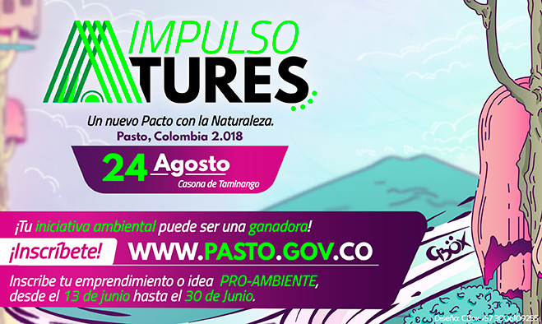

La Alcaldía de Pasto, a través de la Secretaria de Gestión Ambiental, desarrolla proyectos encaminados a fortalecer acciones en Pro del medio ambiente en el municipio, por tal razón se realizarán los ‘Premios Impulso Atures’ con los cuales se efectúa un reconocimiento institucional y simbólico a las diferentes iniciativas ciudadanas, promotoras de entornos amigables que realicen actividades como también acciones en el cuidado y protección del mismo, teniendo en cuenta los principios de corresponsabilidad, innovación, gestión social, participación, educación ambiental en las diferentes áreas, en procura de alcanzar mejores impactos sobre el territorio construido.

ATURES, una palabra que denota un territorio y ampara una cosmogonía con identidad de las comunidades Quillasingas antecesoras y pueblo originario, invita a emular y participar desde las iniciativas a la ciudadanía en la creación de los PREMIOS IMPULSO ATURES, para la promoción y divulgación en espacios compartidos, además de las buenas prácticas y lecciones aprendidas de proyectos y emprendimientos.

Las inscripciones que van hasta el próximo 30 de junio, a través de la página de la Alcaldía de Pasto www.pasto.gov.co link: IMPULSO ATURES, va dirigido a todos los emprendedores, empresas, instituciones académicas y organizaciones de la sociedad civil, que estén responsablemente comprometidas con el medio ambiente.
Las personas que decidan participar en el evento deben tener como requisito que sus proyectos estén en ejecución o hayan sido ejecutados, además sus objetivos deben alinearse a las categorías enfocadas en diversas áreas para fomentar un municipio sostenible, esto implica identificar detalladamente en cuál de las categorías que se presentan a continuación, se desarrollan sus proyectos:

AGUA: COMUNALIDAD, GESTIÓN DEL AGUA Y EL TERRITORIO: proyectos que incluyan el Agua como ordenador de las actividades humanas, fuente de vida y espiritualidad, partiendo del reconocimiento de su condición compleja en las dinámicas de los bienes y servicios ambientales involucrando los aspectos políticos, socioeconómicos, culturares, ambientales en todos sus impactos.

DESAFIOS FRENTE AL CAMBIO CLIMÁTICO: proyectos que incluyan la adaptación a sus efectos, utilización de métodos eco-amigables para generar, utilizar energía limpias y/o renovables como también energías alternativas que beneficien el ahorro y consumo eficiente, además de procesos de construcción de espacios ambientales.

DIVERSIDAD BIOLÓGICA, CULTURA Y VIDA: Proyectos que involucren la investigación y el monitoreo de especies de flora, la conservación de ellas, en valorar, identificar y frenar la pérdida de la diversidad genética y biológica, en la formulación y ejecución de proyectos o pilotos de promoción y educación ambiental, con énfasis en memoria cognitiva, saberes culturales de las comunidades campesinas e indígenas, la diversidad biológica de nuestra región y nuestros ecosistemas.

CONSUMO RESPONSABLE Y MANEJO INTEGRADO DE RESIDUOS SOLIDOS: Manejo adecuado de residuos sólidos, desarrollando procesos de reducción, reutilización, reciclaje, proyectos que desarrollen el manejo adecuado de residuos tóxicos, hospitalarios, agrícolas, químicos, líquidos, de baterías, pilas y otros; además de una correcta disposición de residuos donde se incluyan diferentes técnicas, tratamientos, procesos que generen actividades amigables con el ambiente.

Una vez terminadas las inscripciones, un comité técnico conformado por especialistas en temas sociales y ambientales, elegirán los mejores proyectos, que serán anunciados en el mes de julio y posteriormente exhibidos en un evento de exposición y premiación de iniciativas ambientales en la Casona de Taminango, el 24 de agosto de 2018.

Por su parte los representantes de los proyectos podrán mostrar sus iniciativas ambientales en la Vitrina Ambiental Municipal de los PREMIOS IMPULSO ATURES, donde se hará un reconocimiento a su participación, como también el respectivo posicionamiento y divulgación en medios por su emprendimiento.

Información: Secretario Gestión Ambiental Jairo Burbano Narváez. Celular: 3016250635 jabuisa@hotmail.com
Somos constructores de paz

JÓVENES EN ACCIÓN PASTO, INFORMA QUE SE CANCELARÁ A LOS ESTUDIANTES DEL SENA Y UNIVERSIDAD DE NARIÑO LOS CORRESPONDIENTES INCENTIVOS
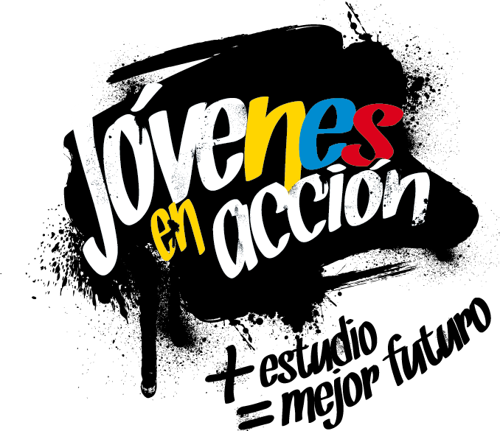
La Secretaría de Bienestar Social de la Alcaldía de Pasto, a través del programa Jóvenes en Acción, informa que entregará los incentivos a los beneficiarios del programa, estudiantes del Sena y de la Universidad de Nariño, mediante giro o cajero automático, desde el 18 de junio al 7 de julio 2018. Para este pago no se aplicará pico y cédula.
Puntos a cobrar por cajero automático las 24 horas de lunes a domingo:
Puntos de pago-Daviplata | Dirección
Principal Pasto. | Calle 17 No. 25 – 40.
Parque Bolívar Pasto. | Calle 21 No. 12 – 45.
Parque Nariño Pasto. | Calle 18 No. 24-11
Metro Express Pasto | Calle 16B No. 32 – 53.
La Riviera Pasto | Calle 20 N° 34-24
Éxito Pasto | Cra. 22 B No. 2 - 57 Av. Panamericana.

Modalidad giro de lunes a viernes, en el horario de 08:00 am 11:30 de la mañana y de 2:00 pm a 4:00 de la tarde.
Puntos de pago modalidad Giro | Dirección
Unicentro Pasto | Cl 11 No. 34-78
Parque Nariño | Cl 18 No. 24-11

Para lo anterior deben ingresar a la página internet de la alcaldía: www.pasto.gov.co , revisar el formato que se encuentra en la ventana: trámites y servicios/Bienestar social/Jóvenes en acción.
También pueden acercarse a la oficina de enlace municipal ubicada en la carrera 26 sur, barrio Mijitayo- antiguo Inurbe, o comunicarse al teléfono 7234326 EXT 3012.
Las preguntas o inquietudes serán recepcionadas al correo: jovenesenaccionsbs@gmail.com
Información: Subsecretario Promoción y Asistencia Social, Álvaro Zarama. Celular: 3188271220 alvarozarama2009@hotmail.com

Somos constructores de paz

ALCALDÍA DE PASTO TRANSFIERE IMPORTANTES RECURSOS A ACUEDUCTO DE EL ENCANO POR CONCEPTO DE SUBSIDIOS

La Alcaldía de Pasto, transfiere importantes recursos por concepto de subsidio para los suscriptores de los estratos 1, 2 y 3 del servicio de acueducto a ACSABEN E.S.P., (Asociación Comunitaria de Servicio de agua y saneamiento básico), por valor de UN MILLÓN CUATROCIENTOS DIECINUEVE MIL CERO SETENTA Y DOS PESOS MDA. CORRIENTE ($ 1.419.072.oo), correspondiente al servicio prestado durante al mes de junio de 2018 en El Encano – Centro y las veredas Bellavista, San José y El Puerto, del corregimiento de El Encano, municipio de Pasto.

Somos constructores de paz

Oficina de Comunicación Social
Alcaldía de Pasto

